<$Scr_Ps::0><$Scr_H::1>4월의 전자책: EPUB 2.0으로 만드는 전자책 만들기<!$Scr_H::1><!$Scr_Ps::0>
최신 버전은 Sigil 2.1.0
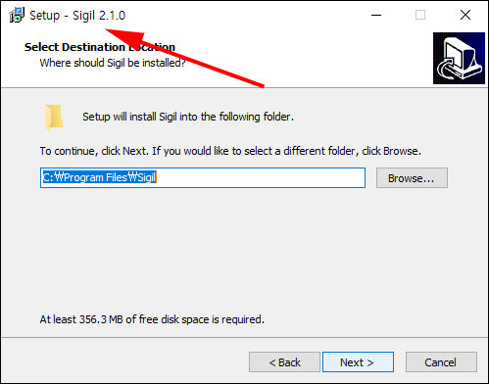

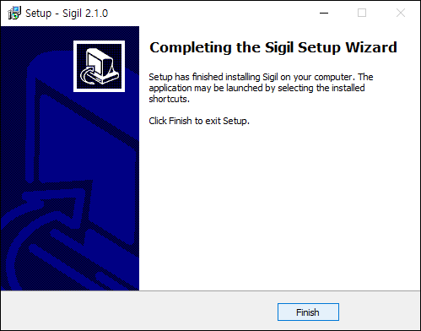

PageEdit 동반 설치

시길 2.1 버전을 사용하되, epub 버전은 3.0이 아닌 2.0 버전으로 책 만들기(후속작으로 3.0 사용)

